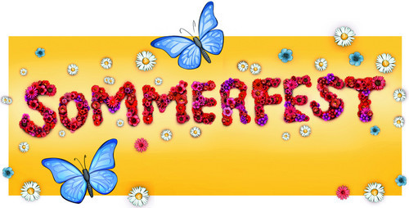

Det blir sommerfest ute i barnehagen i år også
Fredag 9 juli kl 18.00
Råd og forskrifter iht Korona er litt gjenstridige, og vi føler at de kan tolkes begge veier. Vi velger å ha avslutning for alle i bhg, men holder oss på en litt restriktiv linje.

* Kun for barnehagebarna + søsken og foreldre (el maks 2 voksne)
*Ta med ferdig mat/«niste». (Det blir ikke felles grilling.)
*Ta med egne campingbord /stoler
*Holde deg hjemme om du er syk.
*Holde 1 m avstand fra andre familier.
* Vaske/ sprite henda når du kommer, og underveis..

Mvh personalet.
Ps. Ved uvær, (noe det selvsagt ikke blir…) trekker vi inn..

Det blir sommerfest ute i barnehagen i år også
Fredag 9 juli kl 18.00
Råd og forskrifter iht Korona er litt gjenstridige, og vi føler at de kan tolkes begge veier. Vi velger å ha avslutning for alle i bhg, men holder oss på en litt restriktiv linje.

* Kun for barnehagebarna + søsken og foreldre (el maks 2 voksne)
*Ta med ferdig mat/«niste». (Det blir ikke felles grilling.)
*Ta med egne campingbord /stoler
*Holde deg hjemme om du er syk.
*Holde 1 m avstand fra andre familier.
* Vaske/ sprite henda når du kommer, og underveis..

Mvh personalet.
Ps. Ved uvær, (noe det selvsagt ikke blir…) trekker vi inn..

